Лаб 8

-Визначити свою IP-адресу та маску підмережі

**команда** – *ifconfig*

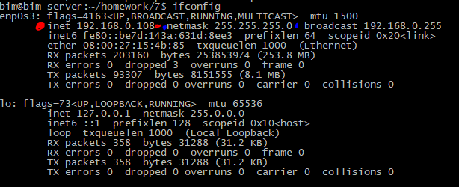

IP адреса

маска

-Визначити IP-адресу шлюзу за замовчанням(default gateway)

**команда** - *netstat -rn*

netstat – статус підключень (-r - відобразити таблиці маршрутизації; -n – в 10системі(замість бінарної))

-Визначити IP-адресу вузла google.com.ua

**команда –** *ping**google.com.ua*

ping – пінгувати вказану адресу

-Визначити ім’я вузла з IP-адресою 8.8.8.8

**команда -** *host 8.8.8.8*

-Перевірити, чи доступний по мережі 127.0.0.1

**команда -** *ping -c 3 127.0.0.1*

ping – пінгувати (-с 3 рази) ip

-Знайти перші 3 маршрутизатори на шляху до вузла google.com

**команда -** *traceroute google.com | head -n 4*

traceroute – утиліта для знаходження шляху до заданого вузла

head -n 4 – вивід 4 верхніх рядів

-Виконати завдання (A)

(A)

|  |
| --- |
| Перевірити, чи доступний по мережі вузол comsys.kpi.ua, та визначити середній час проходження пакетів до нього |

**команда -** *time ping -c 1 comsys.kpi.ua*

time – час виконання пінгу